Dossier – CMP II

Emiel Schoenaers

MMP ProDuce – artevelde hogeschool – groep b

2017

Inhoud

Analyse 2

Deployment guide 3

Style tile, sitemap and wireframes 4

Screenshots 10

# Analyse

De website die u weergegeven krijgt is gemaakt met het zicht op Aston Martin. Aston Martin is een luxe auto merk die confort en luxe toont maar ook de ‘horse power’ heeft van een sport auto.

De website is tot stand gekomen door gebruik te maken van bootstrap voor de look en feel van de website. De functionaliteiten zijn geprogrameerd met PHP volgens de normen van Wordpress.

Het is dus een template die men bijna volledig kan besturen vanuit Wordpress zelf.

# Deployment guide

Login:

gebruikersnaam: emiel

Wordpress wachtwoord: S3()H7CJ@yrnA4MuZ%

Database:

Gebruiker: root

Wachtwoord: root

url:

http://localhost/wptheme/wordpress/

# C:\Users\StarDust\AppData\Local\Microsoft\Windows\INetCache\Content.Word\styletile.pngStyle tile, sitemap and wireframes

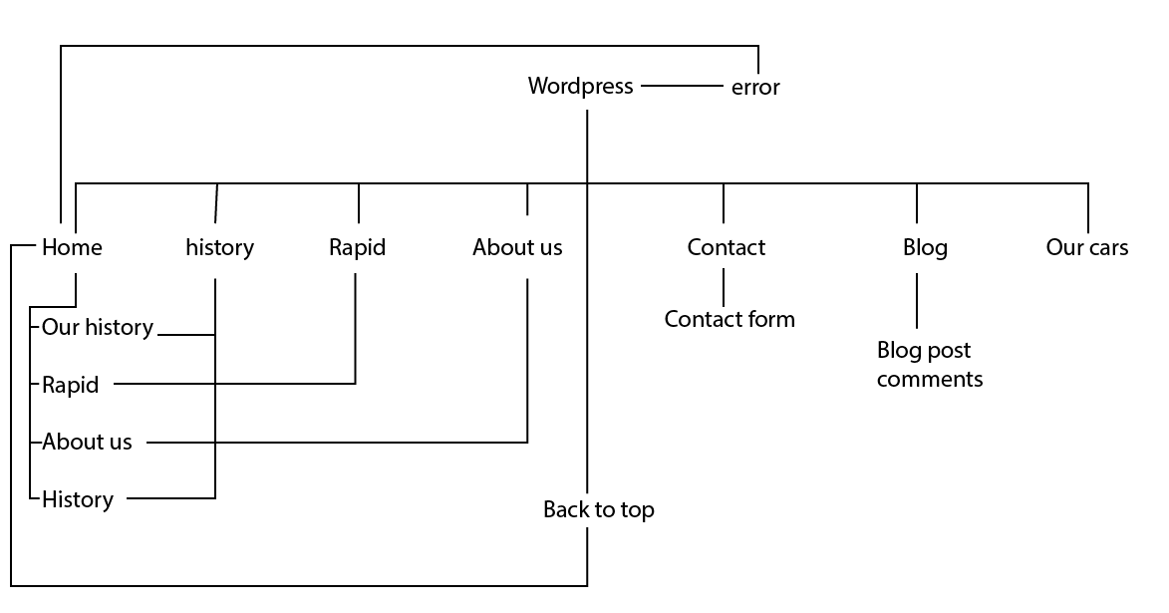

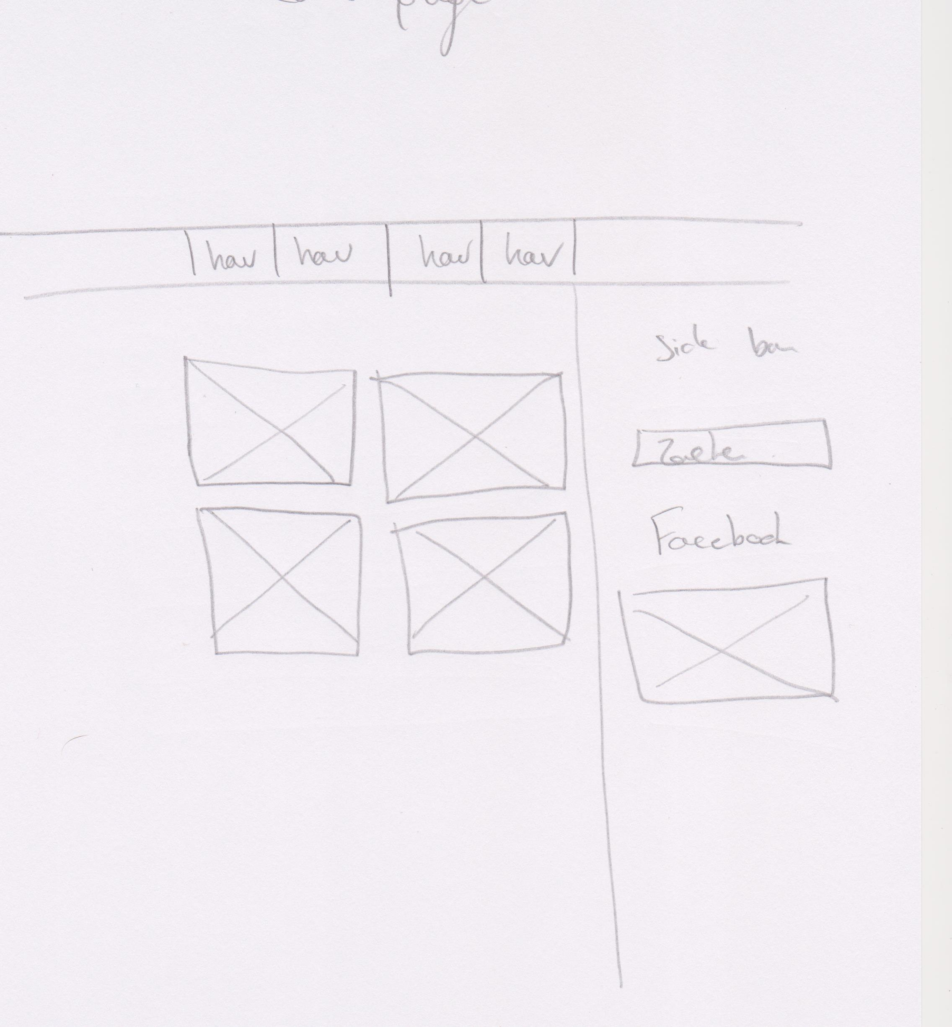

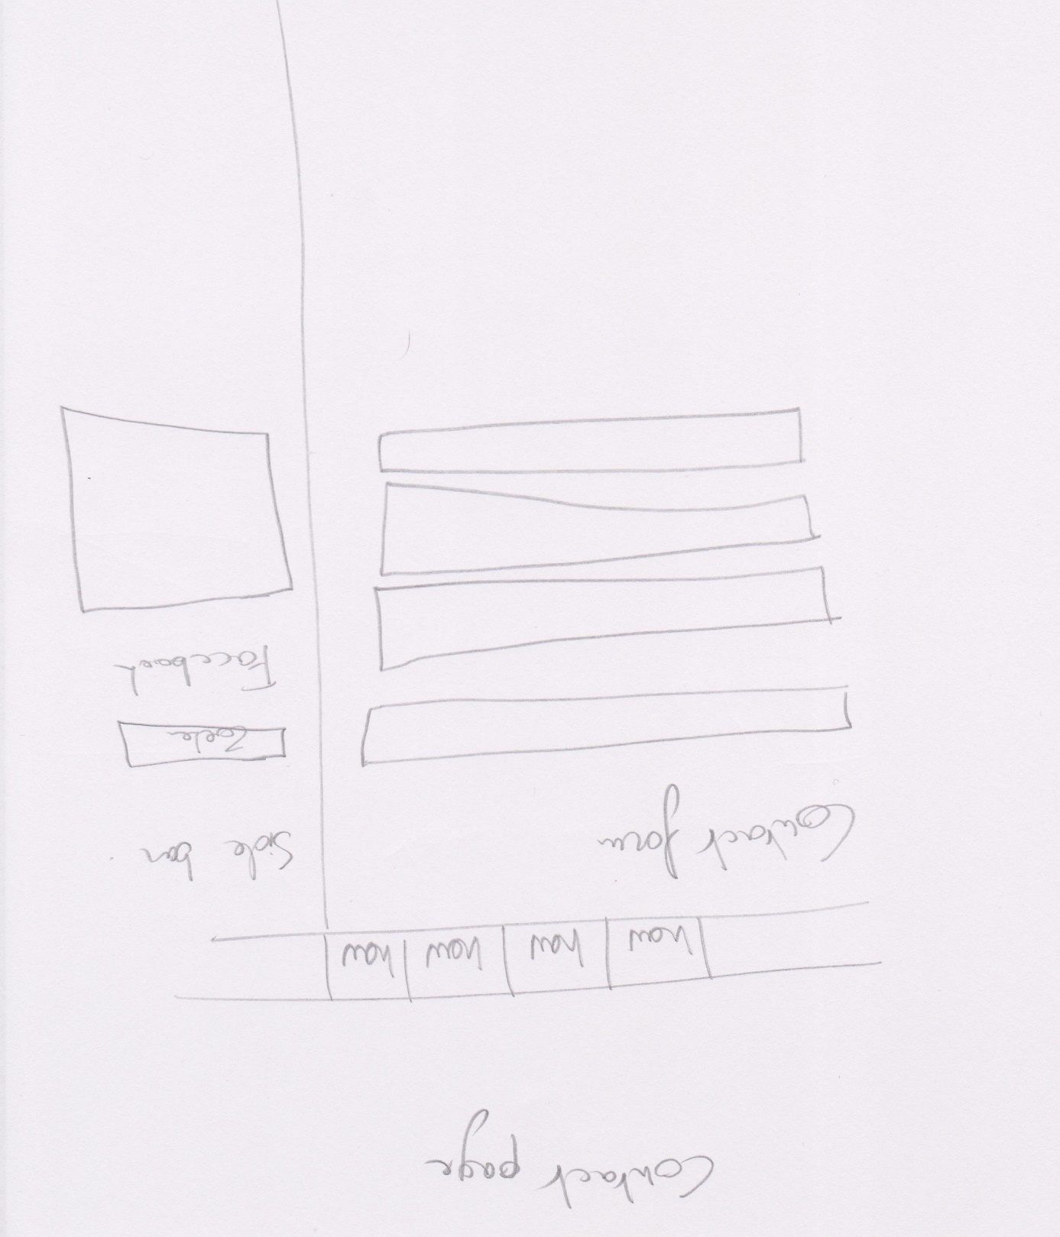

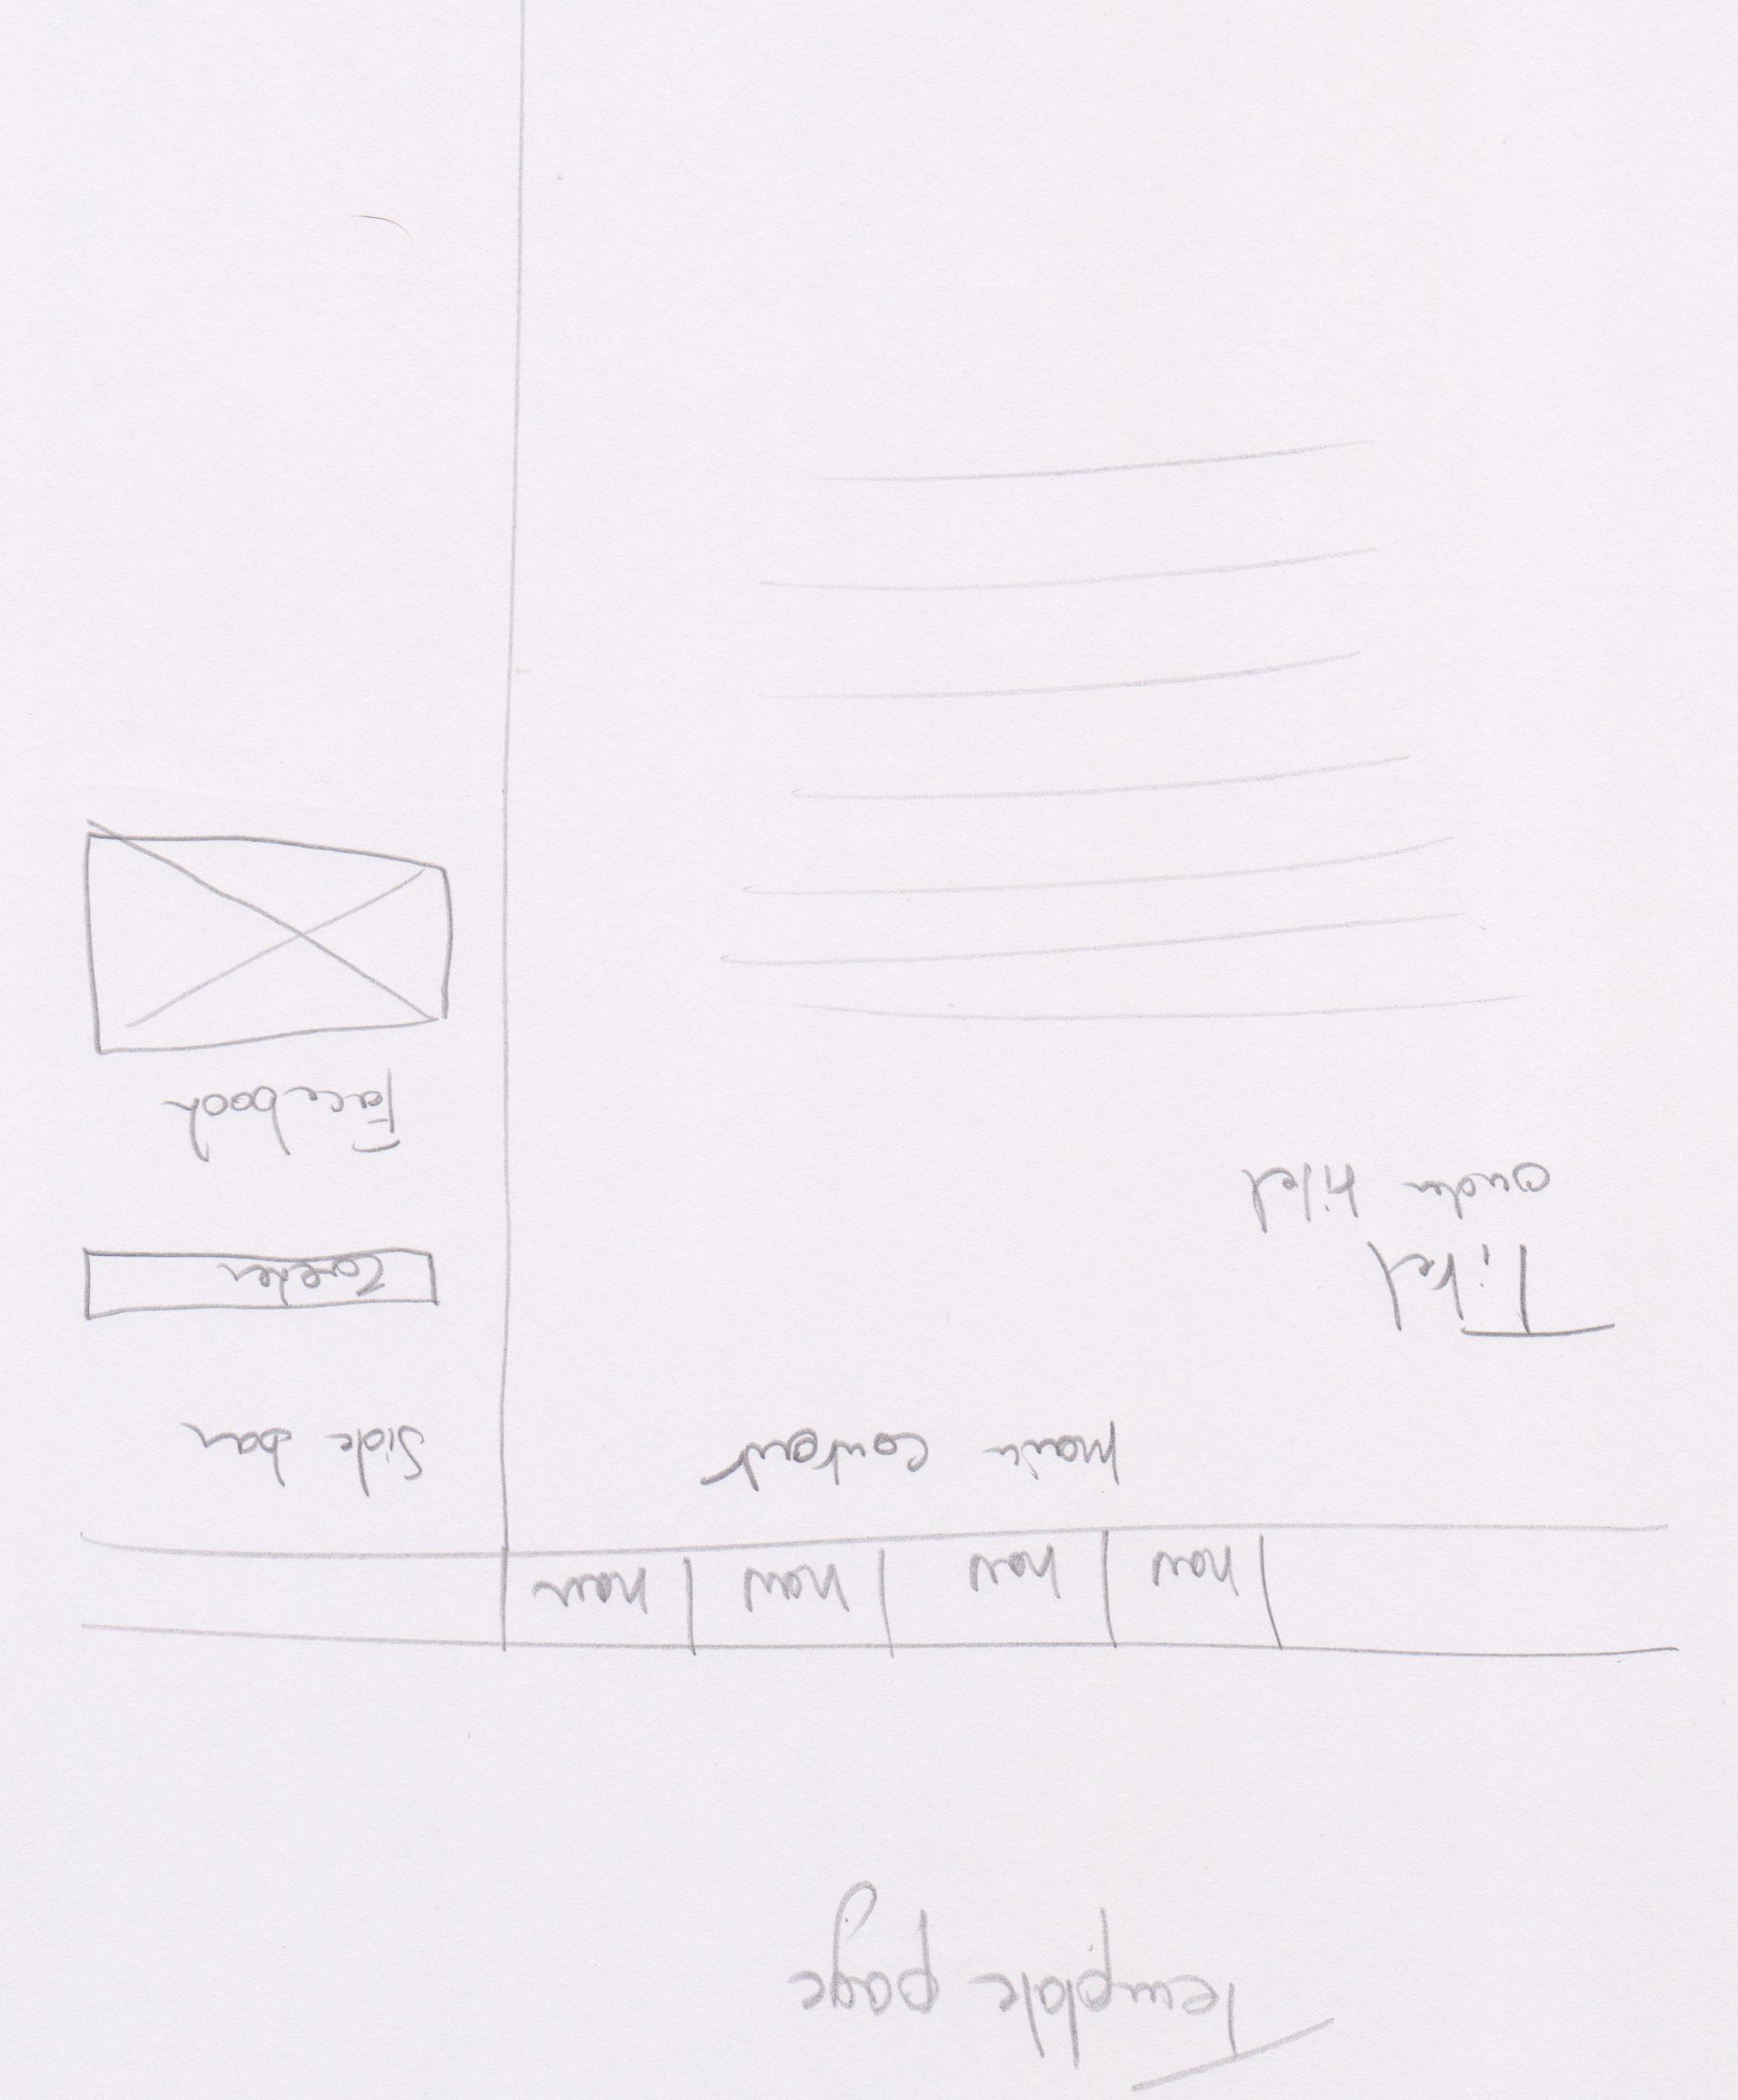

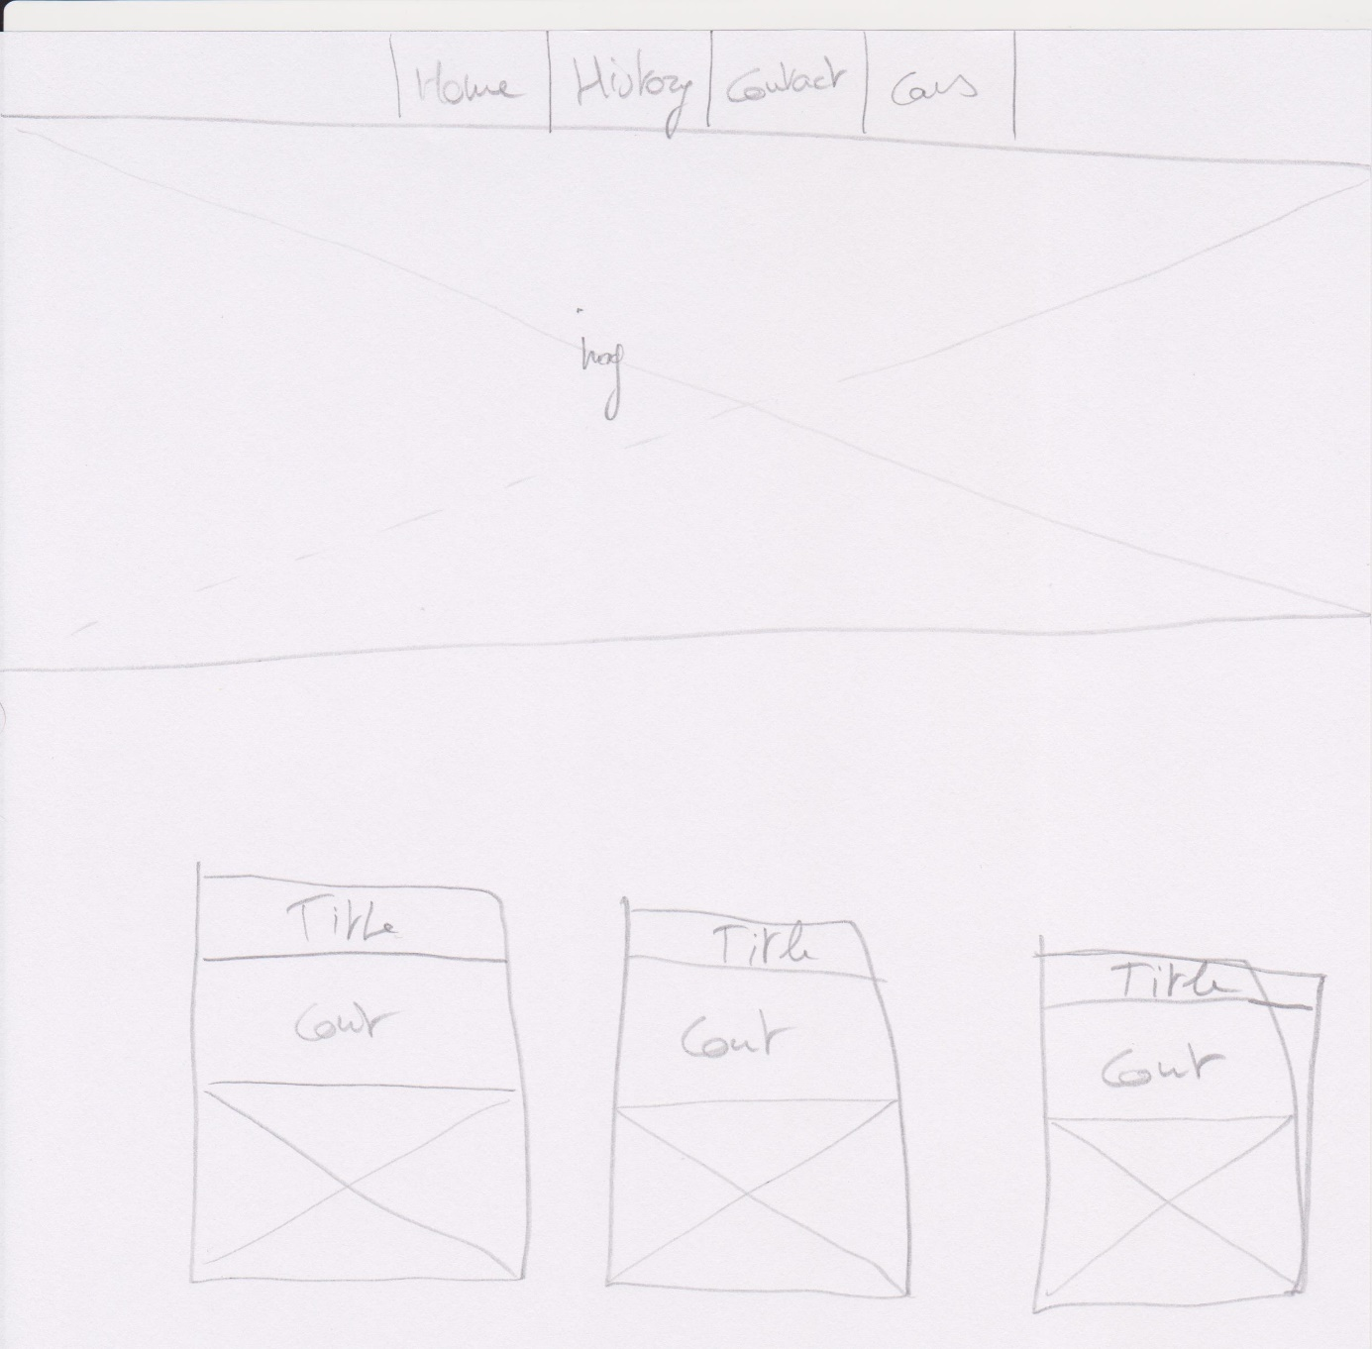

# Screenshots

